INSTRUCTIVO PARA COMPLETAR PLANILLA DE INFORME TÉCNICO PARA CSV “O1”
IMPORTANTE: se rechazarán los siguientes casos:
- Chasis fabricados con caños estructural que tengan más de 10 años de antigüedad ya que se hace muy difícil corroborar el estado de los mismos al ser de pared cerrada. En caso que sean nuevos tiene que ser mínimo de espesor 2mm.
- Casos en que el tráiler sea más ancho que el vehículo tractor.
- Casos en que el peso supere los 750 Kg.
Se entrega en anexo un archivo editable solo en los campos necesarios.
Instrucciones:
La primera sección se carga con los datos del registro donde se hará el trámite, depende del domicilio del titular, en caso de dudas consultar a la gestoría
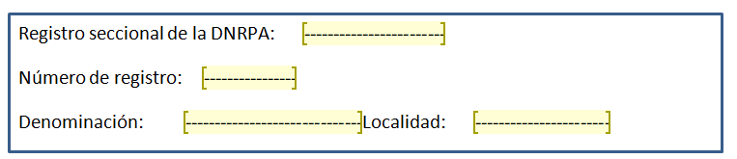
En datos generales se completan los datos del titular del vehículo que hará el trámite, es importante poner los datos según figuran en el DNI
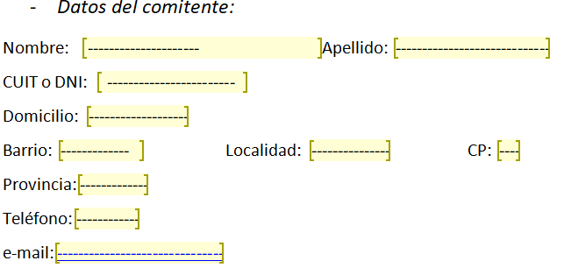
Continuando en datos generales se completan los datos del tráiler:
- En el caso de no tener alguno de los datos se completa “N/A”
- N° de serie: se completa el Número VIN (preferentemente)
- Tipo, se completa: furgón, playo, mini rodante, batan, náutico, etc.
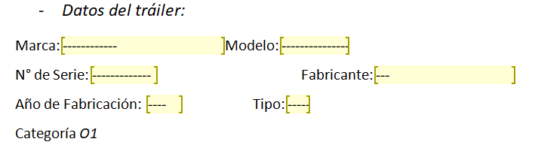
Continuando en datos generales se completan los datos del vehículo tractor:
- Se completan los datos con la cédula verde del vehículo y el RTO

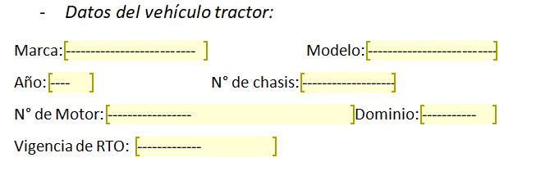
En la descripción técnica se hace una breve descripción del tráiler usando este espacio para cualquier tipo de aclaración adicional que se crea necesaria.

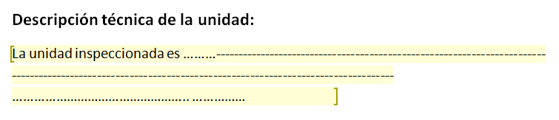

En la sección dimensiones se anotan las medidas y pesos
- Ancho se debe medir el ancho total de los elementos que estén más alejados, ya sean ruedas, guardabarros, carrocería, paragolpes etc.
- En caso de que la medida se aproxime al ancho del vehículo tractor verificarlo al menos tres veces con diferentes métodos
- El peso se debe pesar el tráiler vacío; Tara y con la carga (moto, bici, cuatri, etc.) en caso que no se cargue nada, ejemplo una mini rodante la tara será igual que el bruto total
- Se debe enviar foto del sistema de pesaje adoptado (puede ser balanza publica o particular de cada fabricante) y su resultado en cada tráiler

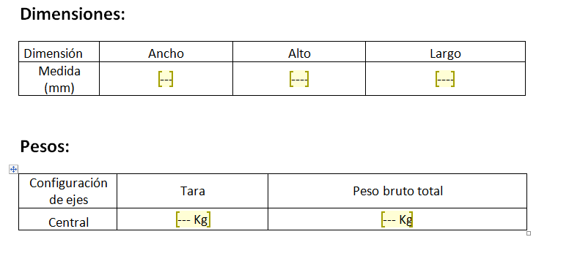

En la sección de completar la tabla se llena con Si NO o N/A (No Aplica)
Se completa en general con el criterio de cada fabricante, con mayor atención en los siguientes ítems:
Chasis:
- Casos de Chasis fabricados con Tubo estructural el largo máximo será de 4,5 metros
- Casos de Chasis fabricados con UPN 50/60 el largo máximo será de 5,5 metros
- Casos de Chasis fabricados con UPN mayor a 60 el largo máximo será de 6,5 metros
- En casos donde supere estos valores y el fabricante considere que puede ser viable consultarlo para evaluarlo.

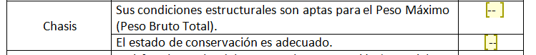
Estabilidad:
- Se debe realizar el ensayo práctico que se indica, en los casos que el alto sea mayor al 1,5 veces el ancho o en casos donde el centro de gravedad de la carga comprometa la estabilidad del tráiler, en casos donde no comprometa se completa con N/A

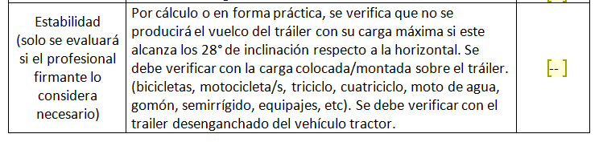
Distribución de carga:
- Se debe realizar el pesaje del tráiler desenganchado ubicando la balanza en el enganche, asegurando que el enganche esté a la misma altura que tendría cuando se acopla con el vehículo tractor (el valor obtenido debe ser inferior al 10% del peso bruto total)
- Otro método puede ser pesar el vehículo tractor enganchado con el tráiler sin que este último apoye las ruedas en la balanza y luego pesar el vehículo tractor sin el tráiler, la diferencia de pesos será la transmitida por el tráiler
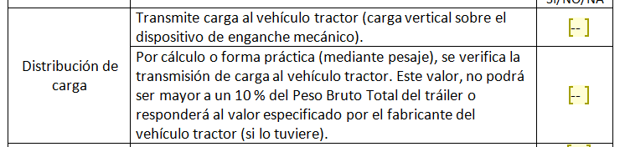

Sistema de freno:
- Se completa en caso que el tráiler posea sistema de frenos en caso contrario completar con N/A
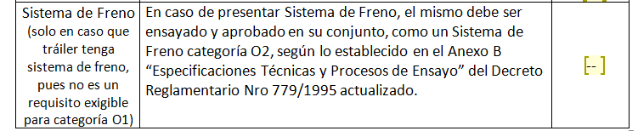
Firma del comitente:
Se debe enviar una imagen clara de la firma del titular ya sea foto de la firma en papel o firma digital y completar Nombre Apellido y N° de DNI
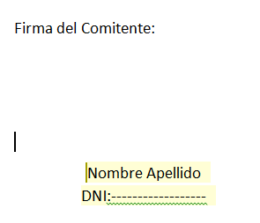
Además del Informe completo se debe enviar seis fotos (además de los resultados de las balanzas) según se aclara en punto c:

